黃石公園超級火山可能爆發！
http://www.awaker.net/plus/search.php?keyword=%BB%C6%CA%AF%B9%AB%D4%B0&%CC%E1%BD%BB=+

關鍵時刻:20110127超級火山恐爆發
http://www.awaker.net/a/yingyuxuexiyuandi/2011/0130/910.html

黃石公園超級火山可能爆發！
發佈時間:2011-01-26 00:25:59 作者:米死乾淨點擊: 3827次
http://www.awaker.net/a/2012tansuozhenxiang/2011/0126/873.html

倫敦，1月25日(印度亞洲通訊社)電：美國黃石國家公園下面的超級火山可能將引爆比1980年聖海倫火山爆發的能量還強上千倍的“定時炸彈”。 據科學家據預測，如果這個休眠了60萬年的世界最大的超級火山再度爆發的話，這個夢魘就可能發生，因為它可能在不久的將來就會爆發。

據研究者說，火山熔岩會噴至很高的空中，能殺死植物的火山灰雲會成扇形散開，最終傾倒來會達10英尺厚，一直延伸到方圓1600公里遠的地方。據英國《每日郵報》報導，美國三分之二的國土可能變得不宜居住，因為有毒氣體會蔓延至此，接而會擱淺上千次航班，並使得數百萬人口迫離家園。

黃石火山噴口(一種火山特徵;火山爆發之後，由於地面塌陷而形成)是自然界最可怕的創作之一，它就坐落在北美最大的火山區的頂上。黃石火山噴口在過去的210萬年裏爆發過3次，經研究者監測稱，我們可能免不了遭受其再次爆發所帶來的災難。

他們稱，自2004年以來，黃石公園地下的超級火山造成的地面上升速度已經創下最快紀錄。僅在過去3年時間內，其上的地面以每年3英寸的速度上升抬高，這是自1923年開始記錄此項資料以來的最快速度。

但是，由於受資料缺陷的阻礙，他們決定先不拉響全面(大範圍)警報，他們也還未能確定下次爆發的確切日期。

當爆發最終發生時，它將使得去年4月份爆發並引起世界各地旅遊界混亂的冰島艾雅法拉火山立刻顯得相形見絀。

猶他大學的鮑勃.史密斯教授是位黃石火山作用研究專家，他向《國家地理》雜誌發表論文稱：“那地面的抬升是非凡離奇的，因為它覆蓋的範圍非常之大、抬升高度前所未有。”

新聞原址：http://news.in.msn.com/international/article.aspx?cp-documentid=4841201

2月12日黃石的地震資訊從官網上神秘消失
發佈時間:2011-02-13 22:02:32 作者:米死乾淨點擊: 6373次
2月13日上美國地質勘探局(United States Geological Survey，簡稱USGS)的網站發現，12日關於黃石地震的資訊全被河蟹了，說明這些資訊意味這什麼，更證明瞭國外網友的關於黃石公園發生4.6級地震的說法!
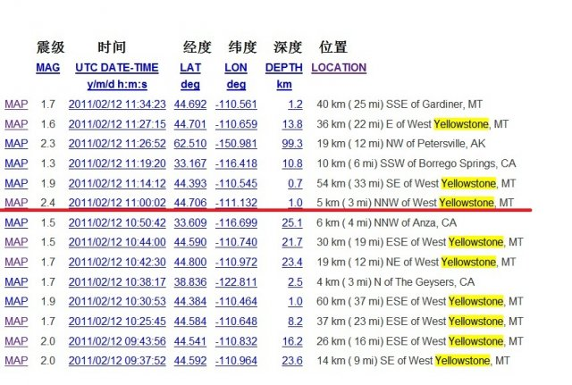
河蟹後的截圖：

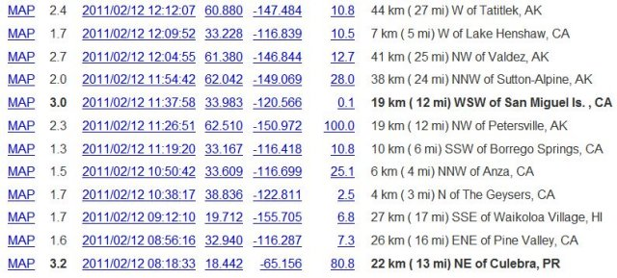
由兩圖對比可以看到，9點至11點的黃石地震資訊都被刪除了，可見黴鍋是個偽民煮自油的國家！

美國黃石公園出現異動 數公里地面膨脹大幅隆起!

發佈時間:2011-01-22 13:07:55 作者:米死乾淨點擊: 4689次

黃石國家公園城堡間歇泉向外冒出蒸汽。（圖片來源：Mark Thiessen, National Geographic）

北京時間1月21日消息，據美國國家地理雜誌網站報導，科學家報告稱，美國黃石國家公園的超級火山剛剛進行了一次“深呼吸”，導致方圓數公里的地面大幅隆起，一些區域隆起了10英寸(約合25釐米)。研究人員指出，有關隆起的研究可能為瞭解火山地下管道提供寶貴線索，最終幫助科學家預測黃石公園的火山何時噴發。

幫助預測火山噴發

這座火山大規模噴發的強度可達到1980年聖海倫斯火山噴發強度的1000倍，在過去210萬年時間裏，大規模噴發次數共有3次。黃石公園座落於懷俄明州，其火山噴口覆蓋的面積達到25英里×37英里(約合40公里×60公里)。它在上一次大爆炸後形成，距今大約64萬年。自此之後，這座火山小規模噴發了大約30次，最近一次是在7萬年前。噴發讓噴口充滿熔岩和火山灰，最終形成我們今天看到的較為平坦的地帶。

但從2004年起，科學家發現噴口上方的地面以每年最快2.8英寸(約合7釐米)的速度隆起。2007年至2010年，地面隆起速度大幅降低，每年隆起1釐米或者更少。從開始隆起到現在，火山噴口上方的地面最高隆起了10英寸。研究黃石公園火山活動的專家、猶他州大學的鮑勃·史密斯表示：“因為覆蓋面積巨大加之幅度很高，這種隆起非常引人注目。”

科學家認為地下4到6英里(約合7到10公里)的一個不斷膨脹的岩漿房導致地面隆起。史密斯說，幸運的是，這種隆起似乎並不是災難即將發生的前兆。“最初，我們也曾擔心地面隆起會導致火山噴發。但在發現岩漿位於地下10公里後，我們消除了這種擔憂。如果深度在2公里或者3公里，我們將陷入極大擔憂之中。”

2010年12月3日，《地球物理研究快報》刊登了有關地面隆起的研究論文，史密斯是論文的合著者。他指出，有關隆起的研究可能為瞭解火山地下管道提供寶貴線索，最終幫助科學家預測黃石公園的火山何時噴發。

只見隆起 不見噴發

在美國地質調查局黃石火山觀測站，史密斯和同事正利用全球定位系統和干涉合成孔徑雷達等工具對噴口的隆起和下降進行測繪，雷達能夠提供地面變形的測量資料。地面變形說明岩漿正在朝地面移動，達到一定程度後可能噴發。舉例來說，在1980年噴發前，聖海倫斯火山曾在幾個月內劇烈膨脹。然而，也有很多出現隆起但最後並未噴發的例子，其中就包括黃石的超級火山。過去幾千年時間裏，這座火山一直處於起起落落的狀態，但並未噴發過一次。

根據當前的理論，黃石的岩漿房由來自地幔並向上噴湧的熱岩補充。當流入的岩漿不斷增多，岩漿房就會像肺一樣膨脹，導致上方的地面隆起。電腦模型顯示，在最近的隆起中，每年流入岩漿房的岩漿達到0.02立方英里(約合0.1立方公里)。根據當前理論，在岩漿流入速度趨於緩慢之後，岩漿可能水準移動並最終固化冷卻，促使地表下沉。

史密斯表示，基於掌握的地質證據，過去1.5萬年時間裏，黃石可能處於一個膨脹和收縮的連續週期，這個週期可能繼續。調查結果顯示，火山噴口在1976年至1984年之間上升了大約7英寸(約合18釐米)，而後又在隨後的10年下沉了大約5.5英寸(約合14釐米)。他說：“火山噴口處於時上時下的狀態，但偶爾一次‘打嗝’便會導致熱液噴發、地震或者最終形成火山爆發。”

與間歇泉地震有關？

預測火山何時噴發難度極大，部分原因在於有關黃石地下活動的具體細節仍未確定。此外，由於從上世紀70年代開始才有黃石火山活動的連續記錄，從地質學的角度上說，區區幾十年的記錄簡直不值一提，因此很難得出一個準確的結論。地質調查局位於華盛頓的喀斯開火山觀測站的黃石專家丹·德祖裏辛表示：“地下深處顯然存在岩漿源補充黃石火山，因為黃石過去曾經噴發過，此外，我們也在較淺的深度發現了岩漿。地殼內一定存在岩漿，我們還沒有掌握所有的熱液活動。當前的火山正噴出大量熱量，如果沒有從岩漿補充熱量，整個系統從7萬年前也就是上一次噴發到現在早已經固化冷卻。”

這個大型熱液系統就位於黃石地表下方，為黃石公園製造了很多著名旅遊景觀。德祖裏辛表示，熱液系統在地面隆起過程中可能扮演角色，雖然沒有人能夠確定影響程度。他提出這樣的疑問：“是否存在這樣一種可能性，即一些隆起可能不僅由新岩漿流入導致，同時也與熱液系統自我封閉和增壓有關。在出現裂縫和壓力降低時，是否又出現下沉？這些細節都很難確定。”

重要的新研究領域

這種研究並不只是簡單地觀測地面隆起和下沉。不同的區域可能朝著不同的方向移動並且以當前未知的方式相互聯繫在一起。也就是說，對火山和熱液管道網路的測繪工作至今仍未完成。黃石公園每年發生大約3000次地震，可能為瞭解地面隆起和岩漿房之間的關係提供更多線索。2008年12月6日至2009年1月8日，黃石湖周邊地區發生了大約900次地震。

猶他州大學的史密斯表示，這種地震“頻發”允許熱液逃離，可能幫助釋放岩漿房的壓力，同時減緩隆起速度。他說：“大型地震與岩漿流入導致的隆起和變形有關。岩漿流入如何施壓於鄰近的斷層以及斷層如何將壓力傳遞給岩漿系統是一個重要的新研究領域。”地質調查局的德祖裏辛指出：“由於採用更先進的技術進行研究，我們瞭解的黃石變形過程變得更為複雜。”(

本文來自:覺醒字幕組www.awaker.net 詳細地址：http://www.awaker.net/a/2012tansuozhenxiang/2011/0122/848.html

國外網友盛傳黃石公園4.6級地震資訊被官方刪除
http://www.awaker.net/a/weijiezhimi/2011/0213/988.html
發佈時間:2011-02-13 00:28:44 作者:米死乾淨點擊: 8883次
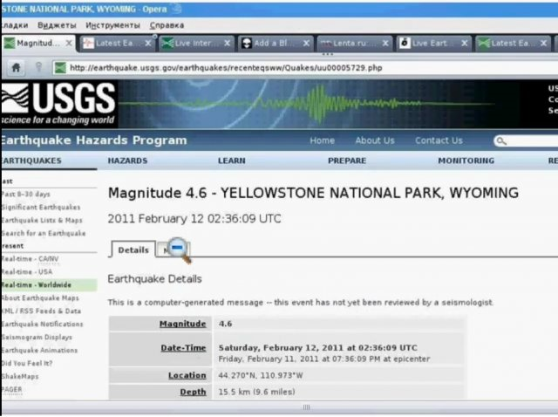
國外網友瘋傳在2011年2月12日02:36:09分的時候黃石公園發生了一次4.6級地震!而這條資訊是由電腦自動生成的，但很快這條資訊就被地震網站刪除了，以上圖片是未刪除前的截圖，而12日當天黃石周圍也發生了數次地震，離黃石越近的震級越強，因此有理由懷疑黃石公園確實發生了地震。

黃石數震不斷！越靠近黃石震級越高！
發佈時間:2011-02-12 20:15:26 作者:米死乾淨點擊: 6986次
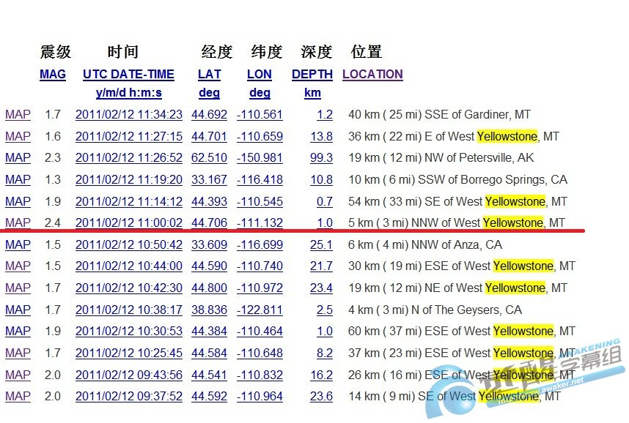
由上圖可以看到，離黃石5公里的地方震級達2.4，離得越遠震級越小！
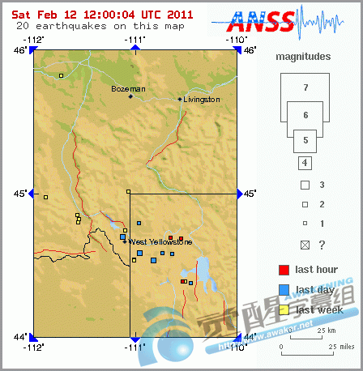

黃石3.8級，深度只有900米！
發佈時間:2011-02-17 20:05:22 作者:米死乾淨點擊: 6486次

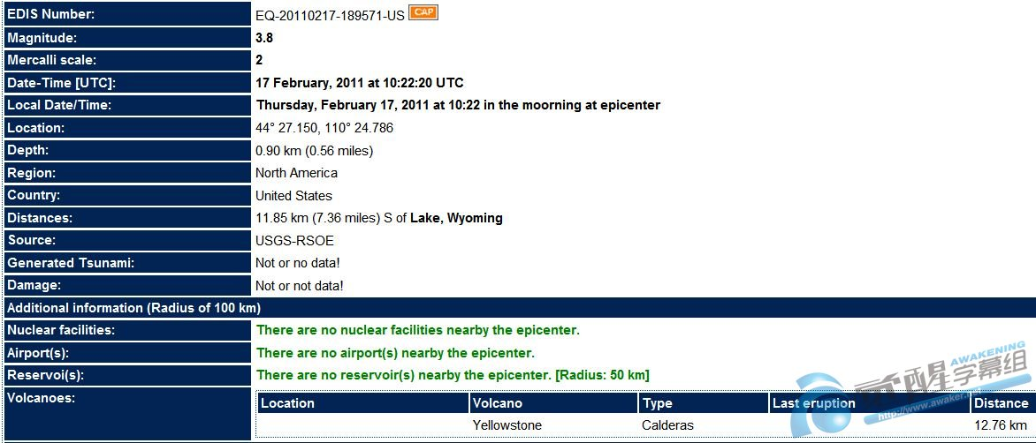

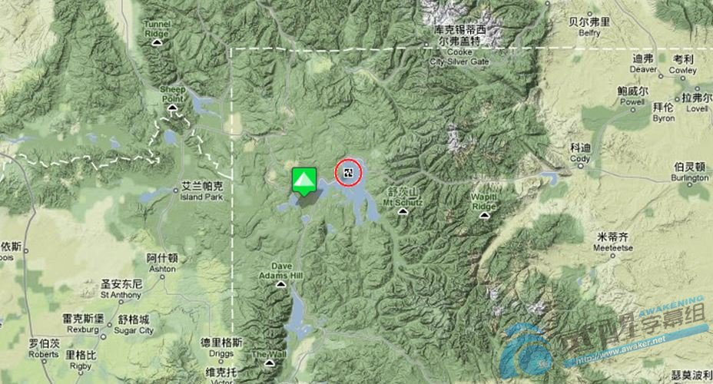

2011年2月17日黃石公園發生3.8級地震，深度900米，該資訊已被美國地質勘探局(United States Geological Survey，簡稱USGS)從網站上刪除，這是從其他網站拷貝的資訊。

黃石又震了！官網沒有通報
發佈時間:2011-02-17 14:52:27 作者:米死乾淨點擊: 5876次

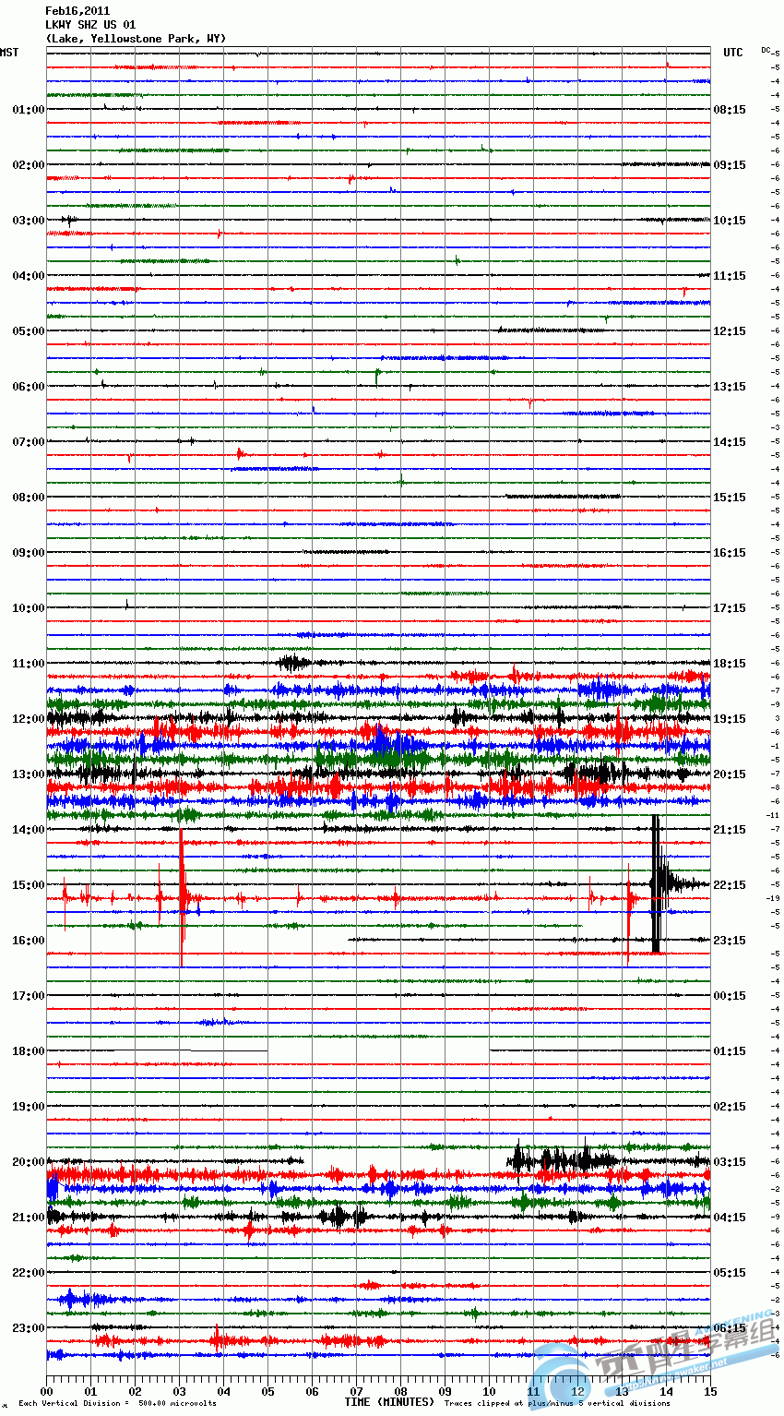
上圖顯示了在2011年2月16日黃石公園LKWY監測站檢測到的地震信號，其中豎軸每個單位表示500微伏特，橫軸表示時間，每條橫軸15分鐘，1個小時共4條橫軸，左邊的MST為美國山區時間，右邊的UTC表示世界標準時間或世界協調時間。

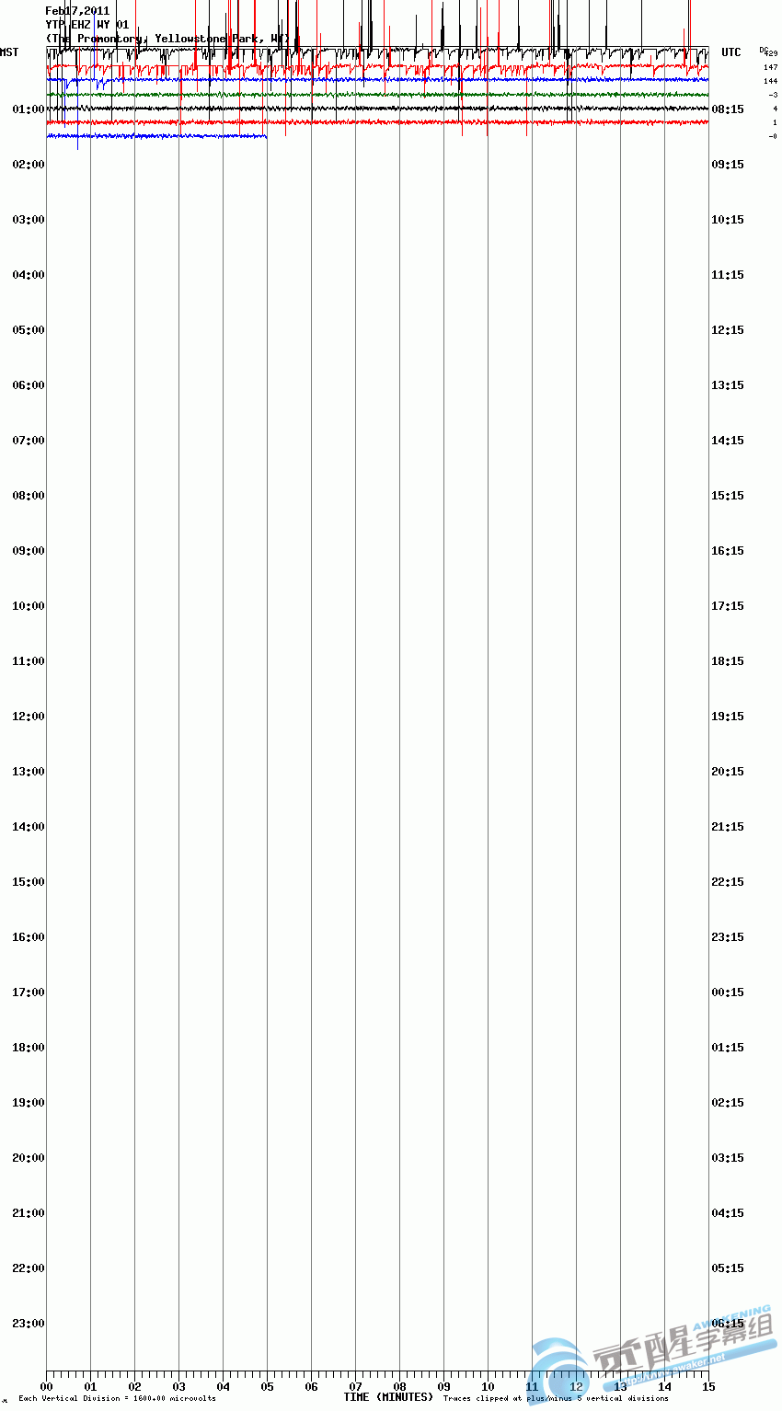

上圖顯示了在2011年2月17日黃石公園YTP監測站檢測到的地震信號，其中豎軸每個單位表示1600微伏特，橫軸表示時間，每條橫軸15分鐘，1個小時共4條橫軸，左邊的MST為美國山區時間，右邊的UTC表示世界標準時間或世界協調時間。

